О Pryanik.

Эта информация предназначена для тех, кто желал бы знать, что и кто стоит за торговой маркой Pryanik. В двух словах - всё очень просто, хотя и одновременно сложно.

Pryanik, это семейная пара, которая в 2013 году решила пошить для себя кожаные изделия, которые были бы стильны, индивидуальны, функциональны и просты. Изделия, которые тогда не предлагал рынок, но они облегчили бы и украсили нашу жизнь. Казалось бы, чего проще? Но тут и начались сложности.

Ведь для того, чтобы нужная вещь увидела свет, её надо придумать, затем прорисовать, подобрать нужную кожу, нитки, фурнитуру, разработать технологию изготовления, а затем кроить, шить, собирать. Некоторые операции приходиться проделывать повторно, а то и неоднократно. И только потом Pryanik проводит испытание нового изделия на себе, после чего идет устранение ошибок, просчетов, которые не были очевидны на этапе концепта. Порой на этом этапе доработок всё приходиться начинать с нуля. Затем начинается работа тестеров, в роли которых выступают друзья. И только после устранения замечаний и пожеланий последних, разрабатывается чистовой техпроцесс и изделие попадает на полку магазина «Всі свої», что на Крещатике. Это сложности, которые не видны. Но они не останавливают Pryanik. Как и не останавливает Pryanik собственное кредо, реализовать, которое чрезвычайно трудно и оно заключатся в том, чтобы все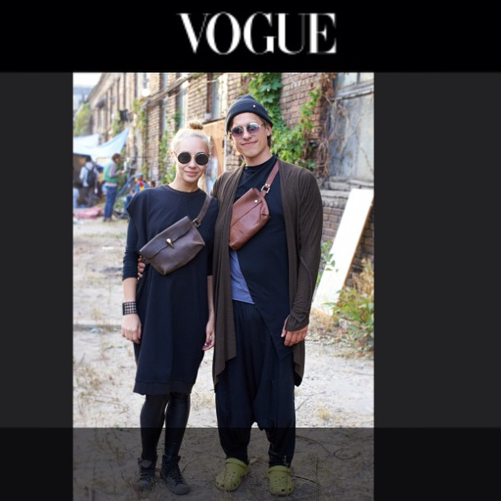 изделия должны вписывались в формат унисекс.

Не изменяет Pryanik и еще одному кредо – все изделия должны быть ручной работы. Начав свое творчество на дому с японского ножа для резки кожи и подложки для этой операции, Pryanik потихоньку обрастал оборудованием и инструментом: там понадобился нужный ручной пресс, чтобы проковырять идеальное отверстие, здесь не обойтись без специальной швейной машинки для специфической технологической строчки, которую никогда не увидит потребитель. Это были сложные шаги в походе за качеством, стилем, индивидуальностью. Сделав эти первые шаги, Pryanik встал на долгий, трудный и, вместе с тем, интересный путь, который может считаться ключевым слоганом украинского бренда: Pryanik – это простые сложные вещи.